УО «Белорусский государственный университет информатики и

радиоэлектроники»

Кафедра ПОИТ

Отчет по лабораторной работе №4

«Модели надежности программного обеспечения»

по предмету

Надёжность программного обеспечения

Выполнил Бородич Е. Р.

Проверил Деменковец Д. В.

Группа: 051002

Минск 2022

1. 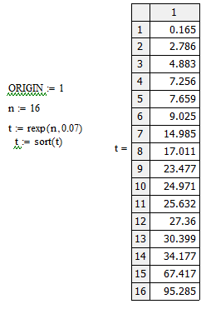Исходные данные
2. 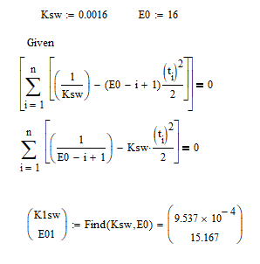Нахождение оценок числа ошибок и коэффициента Шика-Волвертона
3. 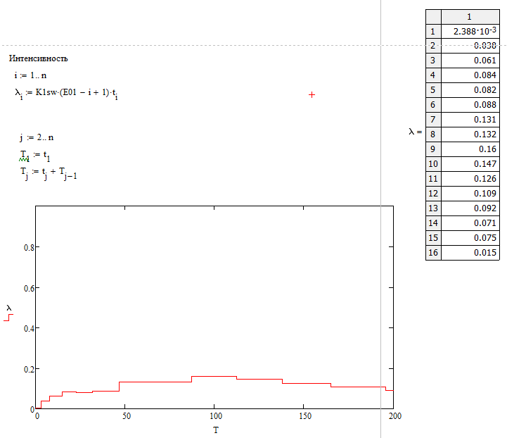Оценки модели

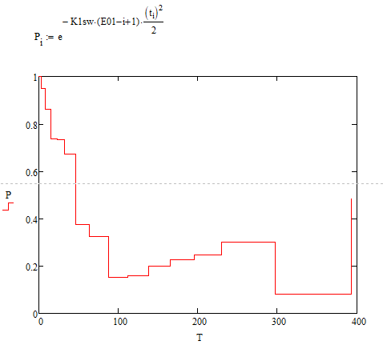Вероятность безотказной работы

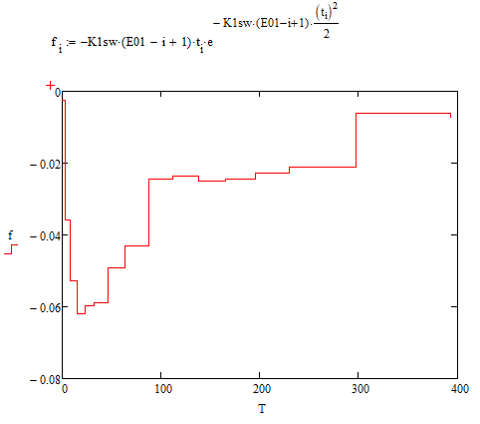Функция плотности

1. Вывод

В ходе лабораторной работы была исследована модель надёжности программного обеспечения – модель Шика–Волвертона.

Допущения модели:

1. время до очередного отказа распределено по экспоненциальному закону;

2. все ошибки равновероятны и их появление не зависит друг от друга;

3. частота появления ошибок пропорциональна числу не выявленных ошибок;

4. частота ошибок пропорциональна времени тестирования (вероятность обнаружения ошибок с течением времени возрастает).

Интенсивность обнаружения ошибок λi постоянна в течение интервала времени ti и пропорциональна числу ошибок, оставшихся в программе по истечении (i – 1)-го интервала.